Blumen färben
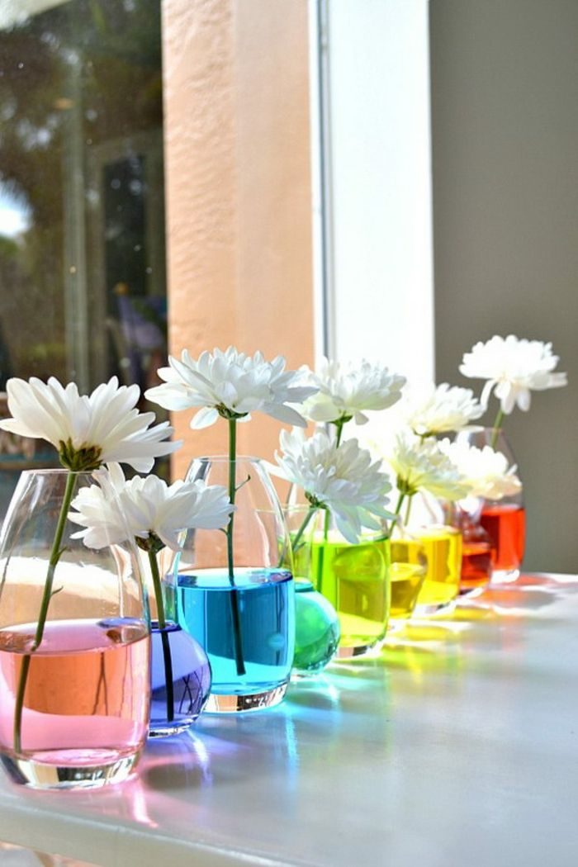
Du benötigst:
Blumen mit weißen Blüten
Verschiedene Gläser oder Vasen
Krepppapier oder Lebensmittelfarben

So wird’s gemacht:
Du füllst die Gläser/ Vasen zur Hälfte mit Wasser.
Du legst ein paar Schnipsel Krepppapier in das Wasser bzw tröpfelst ein paar Tropfen Lebensmittelfarbe in jedes Glas.
Eine Farbe pro Glas/Vase

Wenn das Wasser gefärbt ist, stellst du eine Blume mit weißen Blüten in das Wasser.
Jetzt noch paar Stunden warten und du wirst sehen, wie sich die Blume färbt.
Viel Spaß wünscht dir Frauke 😊

